1. Dla podanych założeń skonstruuj diagram klas (nie redukując liczności) (34 pkt.)

Pracownia jubilerska specjalizuje się w wykonywaniu biżuterii z różnego rodzaju materiałów według projektów współpracujących z firmą projektantów. Pracownia potrzebuje systemu informacyjnego, który powinien spełniać następujące założenia:
- System przechowywać ma dane projektantów oraz techników wykonujących biżuterię. Technik wykonujący wyroby może być jednocześnie projektantem. Dla wszystkich osób będziemy chcieli znać imię, nazwisko, numery telefonów. Dla projektantów opis charakteryzujący styl ich prac. Dla techników dodatkowo NIP oraz datę zatrudnienia.
- Każdy wyrób (model) opisywany jest przez cenę, nazwę wzoru, zdjęcia (od 1 do 5), kolorystykę, status (produkowany, wstrzymany) oraz daty rozpoczęcia i zakończenia sprzedaży tego wyrobu. Cena wyrobu może zmieniać się jednorazowo max. o 20%. Dla wszystkich wyrobów określona jest jednakowa marża (obecnie 30%).
- Dla każdego wyrobu pamiętane jest kto był jego projektantem oraz z jakich materiałów jest on wykonany i ile danego materiału jest zużywane przeciętnie do jego produkcji.
- Dla wszystkich używanych do produkcji materiałów pamiętana jest nazwa, jednostka, aktualna cena jednostkowa oraz dane firm, które są ich dostawcami (nazwa, adres).
- Wyroby oferowane przez pracownię dzielą się na wyroby pojedyncze i zestawy. Wyroby pojedyncze to m.in. naszyjniki (długość, opcjonalnie rodzaj zapięcia) i bransolety (szerokość).
- Zestaw zawiera zawsze wyroby o tej samej nazwie wzoru, tego samego projektanta (może składać się z wyrobów jednostkowych lub zestawów) i ma nadawaną unikalną nazwę.
- Wyroby jubilerskie (pojedyncze i zestawy) mogą wchodzić w skład kolekcji (nazwa kolekcji, opis, daty wprowadzenia i zakończenia sprzedaży). Kolekcja składa się z co najmniej 8 wyrobów. Daty rozpoczęcia i zakończenia sprzedaży elementów składowych kolekcji muszą zawierać cały okres sprzedaży kolekcji. Taki sam wyrób może wchodzić w skład wielu kolekcji. Każdy wyrób wchodzący w skład kolekcji ma nadany numer katalogowy unikalny w ramach kolekcji.
- Dla każdego technika pamiętana jest informacja z jakich materiałów może wykonywać biżuterię oraz, dla każdego wyrobu, liczba wykonanych już przez danego technika egzemplarzy i liczba egzemplarzy jaką ma do wykonania. Dla celów administracyjnych przechowywana jest sumaryczna liczba egzemplarzy wszystkich wykonanych przez danego technika wyrobów.
- Jeżeli żaden z techników nie ma aktualnie do wykonania żadnego egzemplarza danego wyrobu, właściciel może zmienić jego status na „wstrzymany”. W dowolnym momencie może zmienić ten status z powrotem na „produkowany”.
- System powinien wspomagać pracowników oraz właściciela pracowni (który ma wszystkie uprawnienia kierownika) w realizacji takich zadań, jak:
  - Sporządzenie opisu wyrobu jubilerskiego w sposób uzależniony od tego czy jest to wyrób pojedynczy czy zestaw (pracownik, kierownik).
  - Sporządzenie katalogu wyrobów, które były sprzedawane w okresie ‘od-do’ połączone zawsze ze sporządzeniem ich opisu i na życzenie z opisem oferowanych w tym okresie kolekcji (pracownik, kierownik).
  - Przydzielenie wyrobów do wykonania pracownikowi (mogą być przydzielone tylko te wykonywane z materiałów, z których pracownik może wykonywać biżuterię) (kierownik).
  - Odebranie wykonanych przez pracownika wyrobów (kierownik).
  - Sporządzenie automatycznie 10-tego dnia każdego miesiąca zestawienia liczby egzemplarzy wyrobów, które nie zostały jeszcze wykonane.

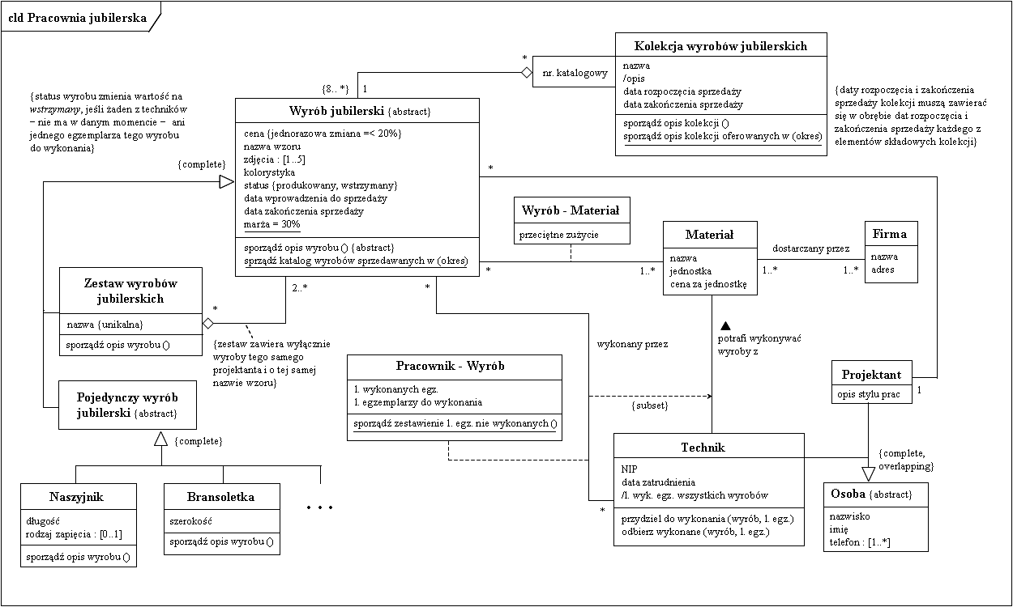
Rys. 1 Schemat pojęciowy dla systemu Pracownia jubilerska
Uwaga: Poczynając od wersji 2.1 UML’a, dziedziczenie niekompletne {incomplete} jest domyślne, a nie kompletne {complete}.

W zasadzie, nie przytaczam definicji, ponieważ są zamieszczone w wykładach.

- Sporządź diagram przypadków użycia (z perspektywy aktorów systemu). Uwzględnij dziedziczenie aktorów oraz relacje pomiędzy przypadkami, o ile mają/mogłyby mieć miejsce. (3 pkt.)

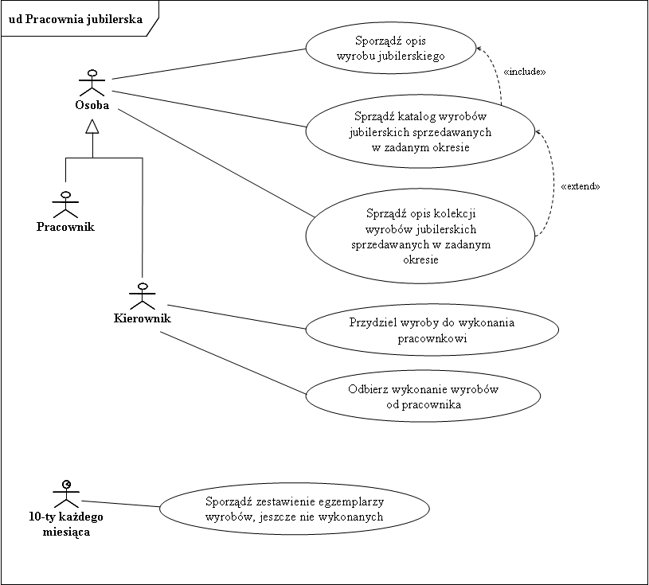
Rys. 2 Diagram przypadków dla systemu Pracownia jubilerska
- Podkreśl te rodzaje dziedziczenia (rozłączne, nierozłączne, kompletne, niekompletne, jednokrotne, wielokrotne, jednoaspektowe, wieloaspektowe, dynamiczne, elipsa), które uważasz za potrzebne do wykorzystania na diagramie z zadania 1. Dla każdego podkreślonego rodzaju dziedziczenia podaj hierarchię/aspekt, w której ten rodzaj dziedziczenia wystąpił. (3 pkt.)

rozłączne (ang. disjoint): hierarchia dla wyrobów
nierozłączne (ang. overlapping): hierarchia dla osób
kompletne: wszystkie hierarchie
jednokrotne: wszystkie hierarchie
jednoaspektowe: wszystkie hierarchie
elipsa: hierarchia dla pojedynczych wyrobów jubilerskich

- Zdefiniuj pojęcia: operacja, metoda, komunikat. Podaj przykłady dla każdego z nich dla diagramu z zadania 1. (3 pkt.)
operacja: czynność, jaką można wykonać na obiekcie/ekstensji klasy, np. można sporządzić opis wyrobu jubilerskiego
metoda: implementacja operacji, czyli np. metoda sporządź opis wyrobu() zdefiniowana w klasie Naszyjnik
komunikat: wywołanie operacji na konkretnym obiekcie, czyli np. dla obiektu o nazwie nsz1, będącego instancją klasy Naszyjnik, komunikat miałby postać nsz1.sporządź opis wyrobu()

- Zdefiniuj pojęcia: klasa abstrakcyjna i klasa konkretna. Oznacz na diagramie z zadania 1 klasy abstrakcyjne. Czy klasa abstrakcyjna może zawierać zaimplementowane metody? Jeśli odpowiedź jest na „tak”, wprowadź zaimplementowaną metodę w odpowiednie miejsce na diagramie z zadania 1. (3 pkt.)

klasy abstrakcyjne: Osoba, Wyrób jubilerski i Pojedynczy wyrób jubilerski
Klasa abstrakcyjna może zawierać metody zaimplementowane.
Jako przykład metody zaimplementowanej w klasie abstrakcyjnej można podać np. metodę podaj telefony osoby() w klasie abstrakcyjnej Osoba.

- Zdefiniuj pojęcie: metoda abstrakcyjna. Wprowadź do diagramu klas z zadania 1 przynajmniej jedną metodę abstrakcyjną. (3 pkt.)

Metoda abstrakcyjna: sporządź opis wyrobu() w klasie abstrakcyjnej Wyrób jubilerski

- Czym różni się metoda klasowa od metody obiektu i atrybut klasowy od atrybutu obiektu? Podaj przykłady obu rodzajów metod i obu rodzajów atrybutów dla diagramu z zadania 1. (3 pkt.)

Metoda obiektu: sporządź opis wyrobu() (klasa Naszyjnik)
Metoda klasowa: sporządź opis kolekcji oferowanych w (okres) – operuje na ekstensji klasy Kolekcja wyrobów jubilerskich
Atrybut obiektu: długość (klasa Naszyjnik)
Atrybut klasowy: marża (klasa Wyrób jubilerski)

- Wyjaśnij pojęcie polimorfizmu metod i wskaż przykład jego zastosowania na diagramie klas z zadania 1. (3 pkt)

Metody polimorficzne to metody: sporządź opis wyrobu() (hierarchia dla wyrobów jubilerskich).

Proszę zwrócić uwagę na to, że chodzi tu o metody polimorficzne (liczba mnoga!), a nie o metodę polimorficzną. Polimorfizm nie polega na implementowaniu wielu możliwych rozwiązań w jednej metodzie! Polimorfizm metod opisuje sytuację, gdy w jednej hierarchii mamy więcej niż jedną metodę implementujące tę samą operację. Każda z metod implementujących, realizuje zadanie postawione przed operacją, w różny sposób (w oparciu o inny algorytm).

- Asocjację z diagramu z zadania 1, posiadającą niesymetryczne liczności (nie są tu najważniejsze) oraz atrybut (lub klasę asocjacji), zamień na asocjację kwalifikowaną. Uzasadnij dlaczego poddałeś zamianie właśnie tę asocjację. (3 pkt.)

Asocjacja kwalifikowana została od razu umieszczona na diagramie (i tak właśnie należy postępować).

Za kwalifikator wybrano atrybut nr katalogowy wyrobu jubilerskiego, dzięki któremu możliwa jest jednoznaczna identyfikacja każdego z wyrobów w ramach danej kolekcji wyrobów jubilerskich. Rys. 3 pokazuje konstrukcję pierwotną (sprzed zamiany na asocjację kwalifikowaną). Przypominam, że po wykorzystaniu asocjacji kwalifikowanej zmienia się liczność tego końca asocjacji, który znajduje się naprzeciwko kwalifikatora.
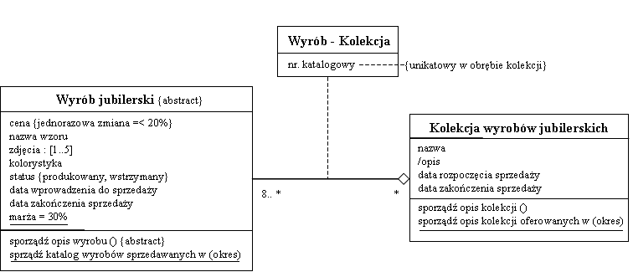
Rys. 3 Fragment diagramu podlegający zamianie z wykorzystaniem asocjacji kwalifikowanej

- Wskaż na diagramie z zadania 1 asocjację, która jest agregacją lub kompozycją (lub może kwalifikować się do zamiany na takową). Objaśnij, dlaczego zdecydowałeś się na wybór agregacji (kompozycji), a nie „zwykłej” asocjacji? Ponadto, dlaczego wybrałeś agregację, a nie kompozycję (czy też odwrotnie)? (3 pkt)

Agregacje zostały wykorzystane dla modelowania związków pomiędzy klasami Wyrób jubilerski i Kolekcja wyrobów jubilerskich oraz pomiędzy klasami Wyrób jubilerski i Zestaw wyrobów jubilerskich. Zostały wybrane, ponieważ lepiej oddają istotę związku część-całość pomiędzy obiektami tych klas/podklas, niż „zwykłe” asocjacje. Wykorzystano agregację, ponieważ dany wyrób jubilerski może być elementem składowym wielu zestawów i kolekcji wyrobów jubilerskich (nie występuje tutaj zawieranie się cyklu życiowego obiektu podklasy klasy Wyrób jubilerski, w powiązanych z tym obiektem, obiektów klasy Zestaw wyrobów jubilerskich oraz obiektów klasy Kolekcja wyrobów jubilerskich).

- Wskaż na diagramie z zadania 1 przykładowe ograniczenie. Na jaki element modelu zostało ono nałożone? Czy jest to ograniczenie statyczne czy dynamiczne? Zaproponuj, jaka metoda i w jakiej klasie mogłaby być odpowiedzialna za jego zapewnienie. (3 pkt.)

Np. ograniczenie na atrybut cena w klasie Wyrób jubilerski: {jednorazowa zmiana ≤ 20%}. Jest to ograniczenie dynamiczne (musimy znać poprzedni stan atrybutu), implementowane w metodzie klasy Wyrób jubilerski, np. zmień cenę(cena).

Najczęstsze błędy:
- Diagramy (głównie chodzi tu o diagram klas z zadania 1) nie są rysowane zgodnie z UML 2.*, tzn. brakuje ram i/lub nagłówków.
- Diagramy są miejscami nieczytelne (zbyt małe litery).
- Na diagramach są umieszczane skróty (np. w nazwach metod czy atrybutów), których nie da się zrozumieć bez tekstu wymagań – a to jest sprzeczne z ideą tworzenia diagramów. Jeśli nazwa atrybutu/metody jest zbyt długa, można wykorzystać komentarz (preferowane jest jednak przenoszenie semantyki za pośrednictwem nazw, a nie komentarzy).
- Brak diagramów dla niektórych odpowiedzi, np. dla zadania z asocjacją kwalifikowaną diagram jest niezbędny dla ocenienia znajomości reguł transformacji. Diagram ten musi być kompletny, tzn. musi zawierać i atrybuty asocjacji i liczności.
- Często jest podawana wyłącznie definicja, natomiast brakuje przykładu odnoszącego się do diagramu z zadania 1. Za przykłady nie odnoszące się do tekstu wymagań, w ogóle nie stawiam punktów.
- Przepisywanie słowo w słowo definicji z wykładów bez podawania żadnych przykładów (lub z podawaniem przykładów nie odnoszących się do tekstu wymagań). W takiej sytuacji można otrzymać maksymalnie 0,5 punkta – zazwyczaj daję 0 punktów.
- Umieszczanie diagramów/tekstów związanych z odpowiedziami na pytania 2-11 na diagramie klas. Co gorsza, czasami na diagramach została umieszczona prawidłowa konstrukcja, ale w tekście odpowiedzi brakuje odniesienia do niej, co zostanie uznane za brak odpowiedzi do pytania.
Przypominam, każda odpowiedź musi zawierać przykłady odnoszące się do tekstu wymagań!!!
- Przypominam, że nie wykorzystujemy różnego rodzaju nawiasów w sposób dowolny, ponieważ przypadkiem możemy zmienić znaczenie przekazywanej informacji, np. co innego oznacza status[1..] a co innego status{1..5}. W pierwszym przypadku mamy do czynienia z atrybutem złożonym (powtarzalnym), który może przechowywać od jednej do pięciu wartości o jednakowej strukturze. W drugim przypadku mówimy, że status jest atrybutem prostym, którego wartości zawierają się w zbiorze {1..5} (podzbiór zbioru liczb naturalnych).
( ) − dla list argumentów operacji, metod, komunikatów
[ ] − dla oznaczenia liczności atrybutów powtarzalnych
{ } − dla przekazania informacji o ograniczeniu
- Próby przenoszenia większości informacji poprzez komentarze, które pełnią wyłącznie rolę objaśnień dla osoby czytającej diagram, natomiast nie mają bezpośrednich skutków implementacyjnych.
- Wprowadzanie do diagramu informacji tzw. nadmiarowej, która ani bezpośrednio ani pośrednio nie wynika z tekstu wymagań.
- Przypominam, że staramy się nie wprowadzać do diagramu informacji redundantnych, czyli albo piszemy nazwę klasy italikami albo wykorzystujemy wartość etykietowaną {abstract}, umieszczoną za nazwą klasy (ale nie obie konstrukcje jednocześnie). Nazwę klasy konkretnej nie piszemy italikami! To samo dotyczy atrybutów.
- Nazwy klas w liczbie mnogiej – przypominam, że klasa nazywa się tak, jak jeden obiekt tej klasy. Jeżeli obiekt przechowuje informację o jednej bransolecie, to klasa nazywa się Bransoleta. Z kolei, gdyby obiekt przechowywał informację o grupie bransolet, wtedy klasa nazywałaby się Bransolety.
- Aby nazwa klasy była bardziej zrozumiała, w nazwach podklas warto jest wykorzystywać nazwę nadklasy i taka sytuacja tu wystąpiła. Np. podklasa klasy Wyrób jubilerski nie powinna się nazywać Pojedynczy ale Pojedynczy wyrób jubilerski.
- Nie należy tworzyć klas bez widocznej potrzeby. Generalnie uważa się, że można wyróżnić klasę w sytuacji, gdy będzie ona posiadała „zachowania interesujące” z perspektywy zadanych wymagań na system. Zachowania klasy to zbiór metod zdefiniowanych w tej klasie. Czyli, czy klasy takie jak: Jednostka materiału, Numer telefonu, Status, Kolorystyka, Wzór czy Zdjęcie nie powinny po prostu pozostać atrybutami w odpowiednich klasach.
- Przypominam, że na etapie analizy dla modelowania dziedziczenia nierozłącznego w pierwszej kolejności staramy się wykorzystać ograniczenie {overlapping}, a nie dziedziczenie wielokrotne. Dziedziczenie wielokrotne przynależy raczej do działalności typu podaj rozwiązanie, a nie opisz problem, a analiza zajmuje się właśnie opisaniem problemu. Czasami dziedziczenie wielokrotne, chociaż pociąga za sobą problemy implementacyjne, jest jednak wykorzystywane w analizie, np. gdy z jakiś powodów potrzebna jest klasa, dziedzicząca po więcej niż jednej nadklasie (np. do przechowywania własności, które nie zostały zdefiniowane w klasach bazowych).
- Umieszczanie atrybutów/metod w kilku wierszach – tak trzeba planować rysunek, aby każdy atrybut czy metoda zmieściły się w dokładnie jednym wierszu.
- Oznaczanie dostępności atrybutów i metod (-, +, # przed nazwami atrybutów i metod). Nie robimy tego na tym etapie analizy. Na tym etapie nie oznaczamy również typów (dla atrybutów, argumentów metod czy wartości zwracanych metod).
- Brak oznaczeń dla rodzajów atrybutów, np. opcjonalnego, powtarzalnego, pochodnego czy klasowego.
- Niezrozumienie istoty atrybutu klasowego – taki atrybut nie przechowuje wartości, która jest stała dla wszystkich obiektów danej klasy, ale przechowuje wartość, która jest jednakowa dla wszystkich obiektów tej klasy. Mam nadzieję, że wszyscy Państwo rozumiecie różnicę między słowami stała i jednakowa. Jednakową wartość można zmieniać (ta zmiana – w przypadku atrybutu klasowego – od razu dotyczy wszystkich obiektów danej klasy i zmienia się ją za pośrednictwem metod klasowych), a stałej wartości zmienić się nie da.
Ponadto, atrybutom klasowym (podobnie zresztą, jak i atrybutom obiektu) można przypisywać wartości początkowe (np. marża = 30 %.).
- Przypominam, że metoda klasowa nie działa na klasie, ale na ekstensji klasy. Ekstensja klasy to skład obiektów danej klasy. Ponadto: instancja klasy oznacza obiekt klasy, natomiast ekstensja klasy to właśnie skład jej obiektów. Przypominam, że nie istnieje nic takiego jak instancja obiektu!
- Brak argumentów dla metod – np. metoda zmień cenę (cena) (klasa Wyrób jubilerski) wymaga podania argumentów umożliwiających określenie ceny.
- Umieszczanie metod nie w klasach, których obiekty przechowują dane potrzebne do wykonania metod, ale w miejscu ich potencjalnego wywołania, innymi słowy często umieszczacie Państwo metody w klasach opisujących aktorów systemu (np. w klasie Kierownik). Przypominam – na tym etapie aktorów w ogóle nie należy wprowadzać do diagramu klas, czyli taka klasa nie była teraz potrzebna.
- Błędem jest stwierdzenie, że polimorfizm metod oznacza, że metoda posiada wiele implementacji. Jedna metoda posiada jedną implementację. To jedna operacja może posiadać wiele implementacji – każda z metod polimorficznych implementujących daną operację jest oparta o inny algorytm. Dalej, metody polimorficzne muszą mieć takie same nazwy oraz taką samą ilość argumentów, również typy argumentów muszą być zgodne, nie wystarcza tu tylko zgodność samych nazw metod (wtedy mielibyśmy do czynienia z przeciążaniem metod, a metody przeciążone nie są metodami polimorficznymi). Przypominam, że sygnatura operacji/metody nie jest synonimem nazwy operacji/metody. Nazwa jest tylko częścią sygnatury. Poniższe rozwiązanie (Rys. 4) nie jest poprawnym przykładem dla zilustrowania polimorfizmu metod. Nie widać powodu, aby metody podaj nazwisko() w obu podklasach miały mieć implementacje oparte o różne algorytmy.

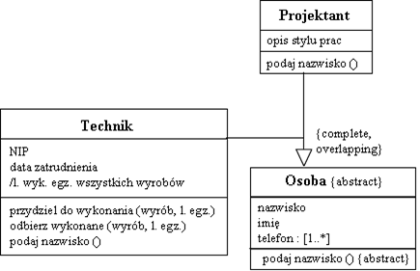
Rys. 4 Błędna ilustracja polimorfizmu metod
- Przypominam, że klasa abstrakcyjna może ale nie musi zawierać metody abstrakcyjne. To samo dotyczy metod zaimplementowanych w klasie abstrakcyjnej. Klasa konkretna może zawierać wyłącznie metody zaimplementowane.
- Błędne oznaczanie liczności – niektóre osoby pisały np. 1…* zamiast 1..* (używa się tu dwóch kropek, a nie trzech).
- Przypominam, że nazwy asocjacji to frazy czasownikowe umieszczane mniej więcej pośrodku linii modelującej asocjację − dlatego też asocjacja łącząca klasy Technik i Wyrób jubilerski nie może więc posiadać nazwy Kolejka. Przypominam, że asocjację można także nazywać wykorzystując role asocjacji, które z kolei są frazami rzeczownikowymi − jest to czasami łatwiejsze niż wymyślenie odpowiedniej frazy czasownikowej. Przypominam też, że rolę asocjacji należy umieszczać w pobliżu tej klasy, której dotyczy.
- Brak asocjacji kwalifikowanej (punkt 1.6 tabeli ocen) – należy ją od razu umieścić na diagramie, a w pytaniu dotyczącym tej asocjacji trzeba przerysować ten fragment diagramu, który ją zawiera (tzn. umieścić konstrukcję pierwotną bez asocjacji kwalifikowanej) oraz dołączyć objaśnienie dlaczego właśnie w tym miejscu diagramu zdecydowaliście się Państwo tę asocjację umieścić. Przypominam, że asocjacja kwalifikowana jest wykorzystywana w celu pokazania klucza (jest nim kwalifikator), który może być wykorzystany do efektywnego przeszukiwania (dużych) zbiorów danych (np. poprzez wykorzystanie tablic asocjacyjnych). Liczność końca asocjacji leżącego naprzeciwko kwalifikatora pokazuje „siłę” klucza. Na Rys. 5, para atrybutów: imię i nazwisko została wykorzystana do przeszukiwania zbioru jednoelementowego, co nie wydaje się być sensownym pomysłem.
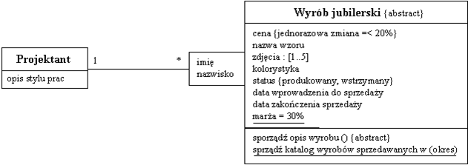
Rys. 5 Nieprawidłowe wykorzystanie asocjacji kwalifikowanej
- Niezrozumienie różnicy między agregacją a kompozycją, niezrozumienie stwierdzenia, że „w przypadku kompozycji cykl życiowy części zawiera się w cyklu życiowym całości”. Przypominam, że stwierdzenie odwrotne nie jest prawdziwe, a z tego wynika, że nie jest też prawdą, że „usunięcie części skutkuje usunięciem całości” – niektórzy studenci jednak tak twierdzą. Ponadto przypominam że, silny związek część-całość, to synonim kompozycji, a nie agregacji i że to kompozycja jest zamalowana na czarno, a nie agregacja.
- Ponadto, przypominam że kompozycja (ani tym bardziej agregacja) nie mogą być wykorzystywane na etapie analizy do modelowania dziedziczenia.
- Dla agregacji (i kompozycji) nie umieszczamy ich nazwy w postaci frazy czasownikowej składa się; nazwa taka w obu tych przypadkach − jako wynikająca z istoty tego rodzaju asocjacji − jest domyślna (czyli opuszczamy ją).
- Przypominam, że można i należy wykorzystywać dziedziczenie asocjacji – proszę obejrzeć agregację rekurencyjną na klasie Zestaw (zestaw może składać się z innych zestawów) i porównać ze swoimi rozwiązaniami.
- Przypominam, że metody w rodzaju sprawdź coś tam() nie są właściwym miejscem do realizacji ograniczeń, ponieważ ograniczenia są wykorzystywane mi. in. do specyfikowania warunków, które muszą być spełnione, aby można było coś zrobić (np. zmienić cenę wyrobu jubilerskiego). sprawdź coś tam() rzeczywiście coś sprawdzi i zwróci wynik do tej metody, która ograniczenie będzie musiała zrealizować, czyli w tym przypadku do metody zmieniającej cenę − to jej zadaniem jest pilnowanie, aby nowa cena nie różniła się od poprzedniej o więcej niż 20%.
- Ostatni punkt tekstu wymagań (w tym zadaniu jest to punkt 10-ty) jest przewidziany do sprawdzania dwojakiego rodzaju umiejętności: 1) poprawnego umieszczania metod w klasach i 2) budowy modelu przypadków użycia. W pierwszym przypadku, sprawdzamy czy użyto dobrej nazwy dla metody (czy nazwa przenosi semantykę metody), czy lista argumentów jest poprawna (przypominam, że na tym etapie nie oznaczamy typów argumentów ani typu wartości zwracanej, nazwa metody powinna sugerować, co metoda miałaby ewentualnie zwrócić) oraz czy metoda została właściwie oznaczona (obiektu czy klasowa – metodę klasową należy podkreślić). Jeśli chodzi o model przypadków, to oczywiście jest możliwe, że do zrealizowania bardziej złożonego przypadku będzie potrzebnych wiele metod, ale tym zajmiemy się na etapie przeprowadzania analizy dynamicznej. W chwili obecnej musicie Państwo wyłącznie określić, od jakiej metody i w jakiej klasie rozpocznie się realizacja każdego przypadku, o który pytamy w ostatnim punkcie tekstu wymagań. Przypominam, że metodę umieszczamy w tej klasie, której obiekty przechowują dane potrzebne do realizacji metody. Nie umieszczamy metod w miejscu ich potencjalnego wywołania. W związku z tym, niektóre osoby niepotrzebnie wprowadzały do diagramu klasy takie jak np.: Kierownik – o czym mówiłam już wcześniej.
- Były także błędy w diagramach przypadków, ale tutaj proszę o ponowne przeanalizowanie rozwiązań dla poprzedniego sprawdzianu.

